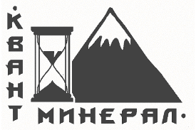 | ООО «КВАНТ МИНЕРАЛ»  194021 г. Санкт-Петербург, пр. Непокоренных 8-11 тел.: +7 (921) 305-56-04  тел.: 8 (812) 535-00-20. E-mail: info@kvantmineral.com Web: www.kvantmineral.com

Опросный лист

Для заказа адсорбента ГЛИНТ просим сообщить:

- Наименование организации:

- Контактное лицо (Ф.И.О., должность)

- Телефон:

- E-mail:

- Юридический адрес:

- ИНН/ КПП

- Вид упаковки (контейнер МКТ 1м³ / полиэтиленовый мешок 20 литров):

- Количество (м³, л):
